
每日市场报告

2026年10月16日

市场综述
美国三大股指全线收涨，道指涨1.08%报52177.69点，标普500指数涨0.33%报7744.06点，纳指涨0.08%报26713.03点。美元指数跌0.54%报101.97，非美货币多数上涨，欧元兑美元涨0.58%报1.1221，英镑兑美元涨0.62%报1.3277，澳元兑美元跌0.73%报0.6922，美元兑日元跌0.22%报157.9925，美元兑加元跌0.35%报1.4185，美元兑瑞郎跌0.98%报0.8267，离岸人民币对美元涨66个基点报6.6894。国际贵金属期货普遍收涨，COMEX黄金期货涨2.06%报4192.50美元/盎司，COMEX白银期货涨3.09%报57.60美元/盎司。ICE原糖主力合约涨1.44%报21.14美分/磅，ICE棉花主力合约跌0.74%报80.06美分/磅。
图表1：全球主要股指涨跌幅（%）
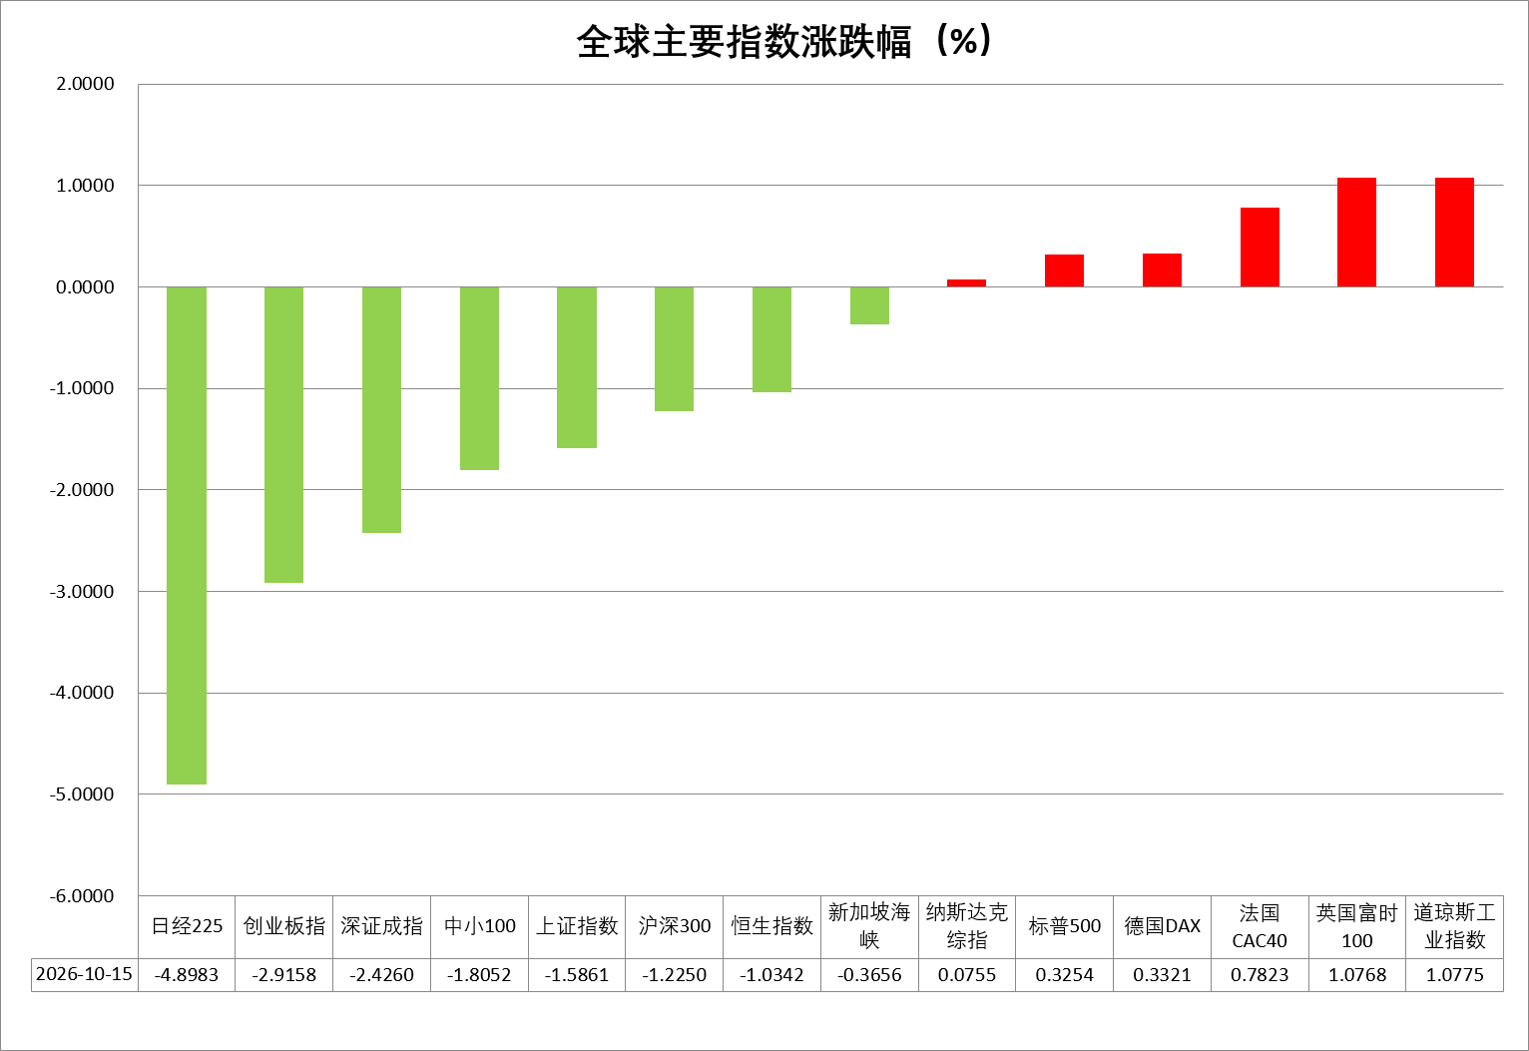
资料来源：公开资料整理、瑞达国际

- 消息回顾
【消息称，美军正在为可能重启对伊朗大规模军事行动制定新的打击方案，其中包括动用美军现役最大非核炸弹"炸弹之母"，目标涵盖伊朗能源基础设施与核设施。以色列安全官员表示，以色列与西方情报显示伊朗正采取军事方面的“极端举措”，因此以色列总理内塔尼亚胡与美国国务卿卢比奥通电话，就对伊朗实施军事打击计划进行磋商。】
【受能源价格飙升推动，美国9月PPI同比上涨6.3%，远超市场预期的5.4%，创2022年12月以来最高水平；环比上涨1.3%，为2022年3月以来最大涨幅。与此同时，纽约联储10月制造业景气指数大幅攀升17.9点至25.5，为近五年来最强劲增长。美国9月零售销售环比增长0.8%，超出市场预期的0.4%，但除燃油之外的多项核心消费支出录得负增长，表明通胀挤压效应蔓延。美联储未来数月继续加息预期升温。】
【美国上周初请失业金人数为19.9万，略低于市场预期的20万，徘徊于57年低位，前值修正后为19.8万。前一周续请失业金人数为171万，符合市场预期，为2023年3月以来最低水平，前值小幅修正为171.4万人。】
【英国央行副行长布里登表示，英国企业正寻求自行吸收能源冲击，而非向消费者提价，暗示她对加息的必要性持谨慎态度。不过，英国央行首席经济学家皮尔以及该行政策委员格林则释放出鹰派信号，再度强调潜在的通胀风险。】
【欧洲央行管委卡扎克斯表示，通胀面临的上行风险“仍然大于经济增长面临的下行风险”，但面对全球经济中相互对立的多重力量，欧洲央行有条件花一些时间分析通胀动态。欧洲央行政策方向明确，但无需急于加息。】

今日关注
时间 | 数据/事件
2026/10/16 | 11:30 | 美联储主席沃什将在IMF发表讲话
2026/10/16 | 17:00 | 欧元区9月核心调和CPI
2026/10/16 | 21:15 | 美国9月工业产出

- 观点汇总
美元指数
隔夜，美元指数跌0.54%报101.97，非美货币多数上涨，欧元兑美元涨0.58%报1.1221，英镑兑美元涨0.62%报1.3277，美元兑日元跌0.22%报157.9925。
美国9月CPI同比上涨3.7%，创近五个月以来最大涨幅，高于市场预期的3.6%；核心CPI同比上涨2.6%，预期2.5%，创近四个月以来最大涨幅。超预期的通胀数据加剧了市场对美联储本月加息的预期。据CME Fedwatch数据显示，美联储本月加息概率升至37%，远高于周二的22%。芝加哥联储主席古尔斯比表示，美国9月通胀数据高于预期令人失望，如果核心通胀持续维持在月度涨幅年化约4%的水平，将完全不可接受，美联储必须采取政策行动。加息预期升温支撑美债收益率抬升，短期美元具备上行动力，美元指数有望维持偏强震荡格局。
欧元区方面，经济呈现分化修复态势，服务业韧性较强，制造业边际回暖，但内需整体偏弱。受红海局势扰动，能源价格抬升带动通胀再度上行，9月通胀升至3.8%，显著高于2%目标。欧洲央行选择加息以抑制物价，不过经济内生动力有限，复苏力度偏弱，后续复苏势头能否延续仍有待观察。此外，法国债券市场压力或蔓延至欧元区其他国家，叠加美国高利率压制上行空间，欧元有所承压。日本央行9月虽加息25BP至1.25%，但央行表态谨慎，市场预期日本后续加息节奏缓慢，加之美日利差仍高，日元整体承压。展望后市，美联储9月加息落地叠加央行偏鹰态度，美债收益率抬升，短期美元具备上行动力，但欧央行及日本央行的偏鹰立场或提供利差修复空间。
图表1：美元指数走势图
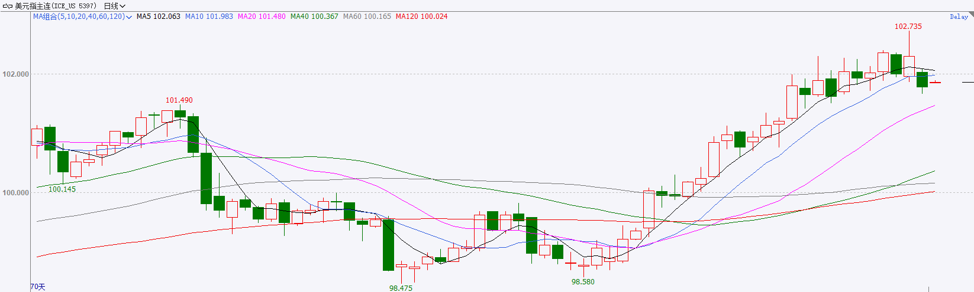
资料来源：iFinD、瑞达国际

S&P500
截至10月15日，标普500指数上涨0.33%至7744.06；迷你标普500主力合约上涨0.27%至7786点。地缘局势上，消息称，美军正在为可能重启对伊朗大规模军事行动制定新的打击方案，其中包括动用美军现役最大非核炸弹“炸弹之母”，目标涵盖伊朗能源基础设施与核设施。经济数据上，美国9月各项通胀增速均超预期上行，加剧了市场对美联储收紧货币政策的担忧。货币政策上，克利夫兰联储主席哈马克表示，供应冲击可能使企业形成通胀思维，使得遏制通胀的难度上升，对此需采取幅度更大的行动。芝加哥联储主席古尔斯比则表示，通胀数据令人沮丧，美联储没有政治时间表。两位官员的表态均呈现强硬的鹰派色彩。整体来看，地缘局势仍未好转，油价预计呈现震荡态势，输入性通胀的压力依然存在，同时美股三季报将是接下来几周内的关注焦点，人工智能相关股票的业绩表现对美股能否继续上涨起到关键影响。
图表2：S&P500走势图
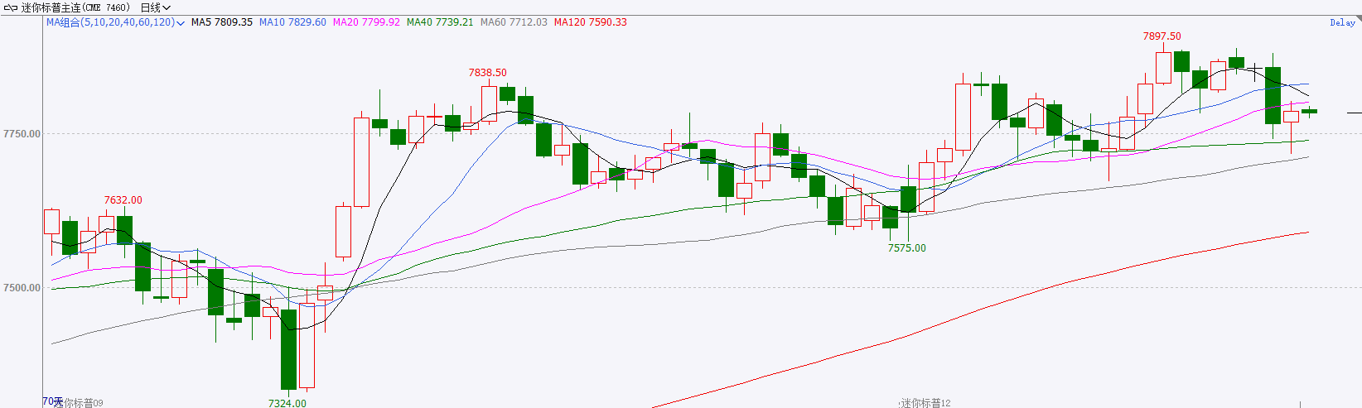
资料来源：iFinD、瑞达国际

富时中国A50
截至10月15日，富时中国A50指数下跌0.87%至13499.29；新交所富时A50期指主力合约下跌0.98%至13380。海外方面，经济数据上，美国9月各项通胀增速均超预期上行，加剧了市场对美联储收紧货币政策的担忧。货币政策上，克利夫兰联储主席哈马克表示，供应冲击可能使企业形成通胀思维，使得遏制通胀的难度上升，对此需采取幅度更大的行动。芝加哥联储主席古尔斯比则表示，通胀数据令人沮丧，美联储没有政治时间表。两位官员的表态均呈现强硬的鹰派色彩。国内方面，宏观基本面，贸易端，9月我国进出口同比增速较上月均明显走高，贸易顺差进一步扩大，同时高新技术产品出口增速持续领跑。外需对经济基本面起到支撑。物价端，9月PPI进一步回升，但是整体是受到能源价格冲击带动，同时，PPI向CPI传导仍然不畅，内需偏弱的问题仍待解决。资金面，9月A股市值/居民存款以及居民存款-M2增速剪刀差均显示，居民入市步伐持续放缓。整体来看，随着时间进入四季度，在二、三季度经济走弱的背景下，后续预计将有更多针对性的扶持政策出台。同时，10月份，上市公司进入三季报披露期，从9月进出口数据以及7、8月经济数据看，高端出口与先进制造仍是景气较高的领域，A股三季报预计呼应这一趋势，相关板块有望获得较好表现。然而，海外地缘局势带来的流动性收紧冲击，在一定程度上限制A股上行空间。
图表3：富时中国A50走势图
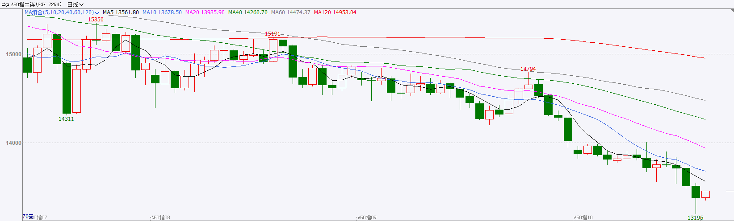
资料来源：iFinD、瑞达国际

铜
隔夜COMEX铜震荡偏弱，报收6.5625元/磅，涨跌幅-1.47%。国际方面，美国9月PPI年率录得6.3%，为2026年5月以来新高，高于市场预期的5.3%；月率录得1.3%，大幅高于市场预期的0.5%；美国9月零售销售月率录得0.8%，高于市场预期。国内方面，财政部部长蓝佛安在二十国集团财长和央行行长会议上表示，G20关于全球重大国际经济金融议题的讨论应坚持全面、客观、平衡的原则。中国经济延续总体平稳、向新向优发展态势。我们将精准有效实施更加积极的财政政策，推动经济持续向新向优向好发展，为世界经济注入信心和确定性。库存方面，截至2026年10月15日，COMEX铜库存为790098短吨，环比+1826短吨；LME铜库存为226600吨，环比-1400吨；SHFE每日仓单34933吨，环比+11476吨。美元美债方面，尽管美国9月PPI数据大超预期，但市场正削减美联储本月加息的预期，美元指数冲高回落，并围绕102关口来回震荡，最终收跌0.52%，报101.98。基准的10年期美债收益率大幅回落，最终跌12.8个基点，报5.062%；对美联储政策利率敏感的2年期美债收益率最终跌6.4个基点，收报4.742%。操作建议，纽铜主力合约轻仓逢低短多交易，仅供参考。
图表4：铜日线走势图
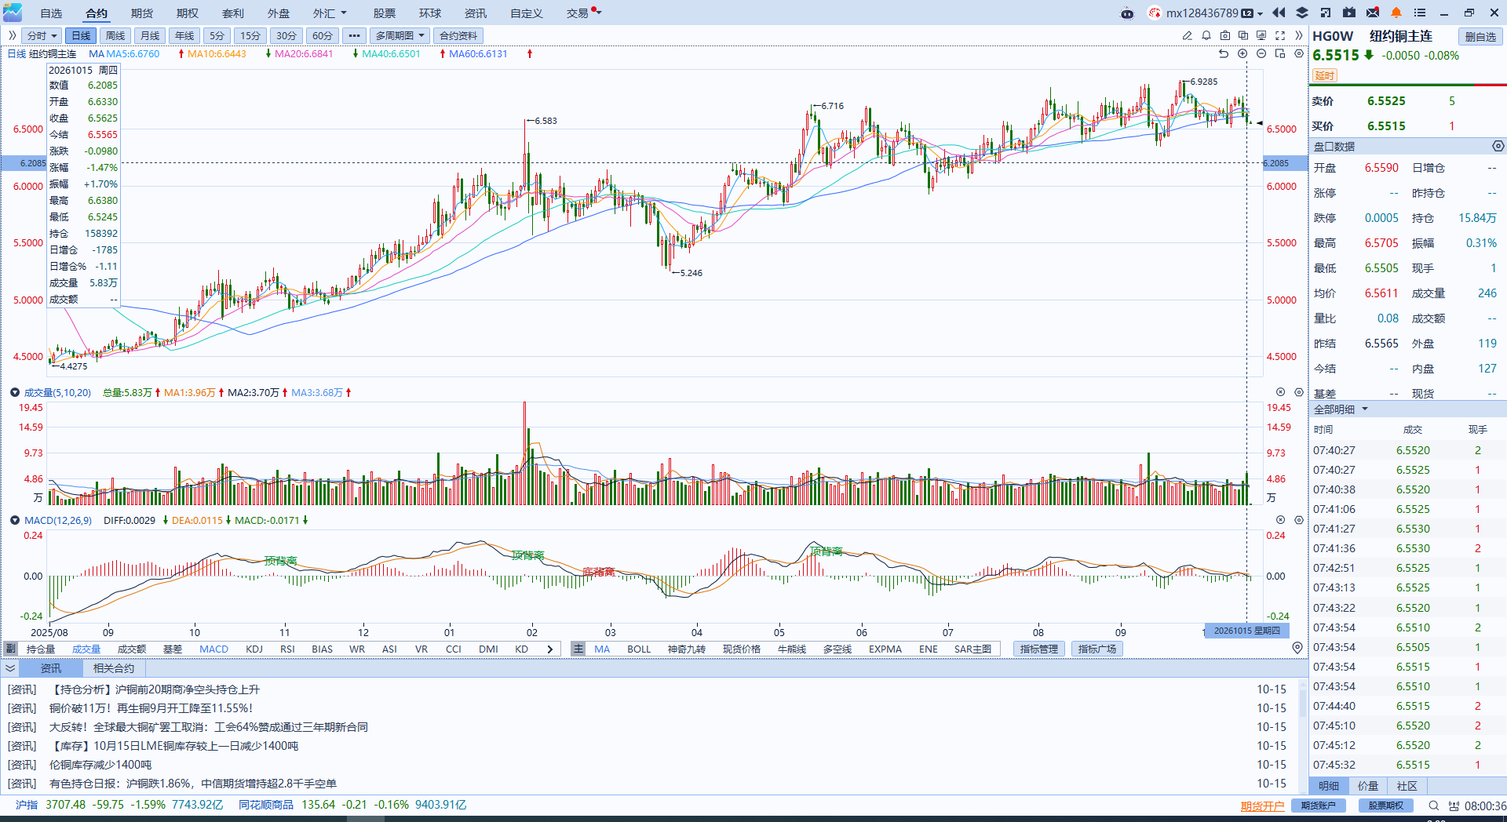
资料来源：iFinD、瑞达国际

黄金
隔夜，国际贵金属期货收盘集体上涨，COMEX黄金期货涨1.58%报4192.50美元/盎司，COMEX白银期货涨3.23%报57.60美元/盎司。海外方面，地缘局势上，消息称，美军正在为可能重启对伊朗大规模军事行动制定新的打击方案，其中包括动用美军现役最大非核炸弹“炸弹之母”，目标涵盖伊朗能源基础设施与核设施。能源供应短缺的担忧仍然存在。经济数据上，美国9月PPI同比上涨6.3%，远超市场预期的5.4%，创2022年12月以来最高水平；环比上涨1.3%，为2022年3月以来最大涨幅。此前公布的CPI数据亦明显走高。各项通胀增速均超预期上行，加剧了市场对美联储收紧货币政策的担忧。货币政策上，克利夫兰联储主席哈马克表示，供应冲击可能使企业形成通胀思维，使得遏制通胀的难度上升，对此需采取幅度更大的行动。芝加哥联储主席古尔斯比则表示，通胀数据令人沮丧，美联储没有政治时间表。两位官员的表态均呈现强硬的鹰派色彩。整体来看，央行购金仍是黄金有力的底部支撑。然而地缘局势带来的输入性通胀担忧仍未消退，美国9月通胀数据超预期上行，进一步加剧了市场对流动性收紧的担忧。虽然隔夜美元、美债收益率回落，但美联储年内再加息一次仍是市场基准情形，美元、美债收益率回落空间有限，黄金中期压力依旧明显。
图表5：COMEX黄金日线走势图
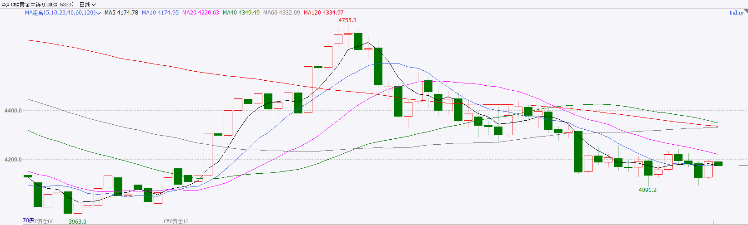
资料来源：iFinD、瑞达国际

ICE原糖
洲际交易所(ICE)原糖期货周四上涨，因主要产区巴西和欧洲，以及其他国家糖产量下降。ICE交投最活跃的3月原糖期货收涨0.29美分或1.39%，结算价报每磅21.13美分。
国际方面，巴西对外贸易秘书处公布的出口数据显示，巴西9月份出口食糖269.9万吨，同比减少16.85%。巴西2025/26榨季（4月-次年3月）以来截至2026年9月巴西糖累计出口1466.8万吨，同比减少17.37%，9月巴西出口糖同比下滑，巴西出口供应压力逐渐趋弱。
图表6：ICE原糖主力合约价格走势图
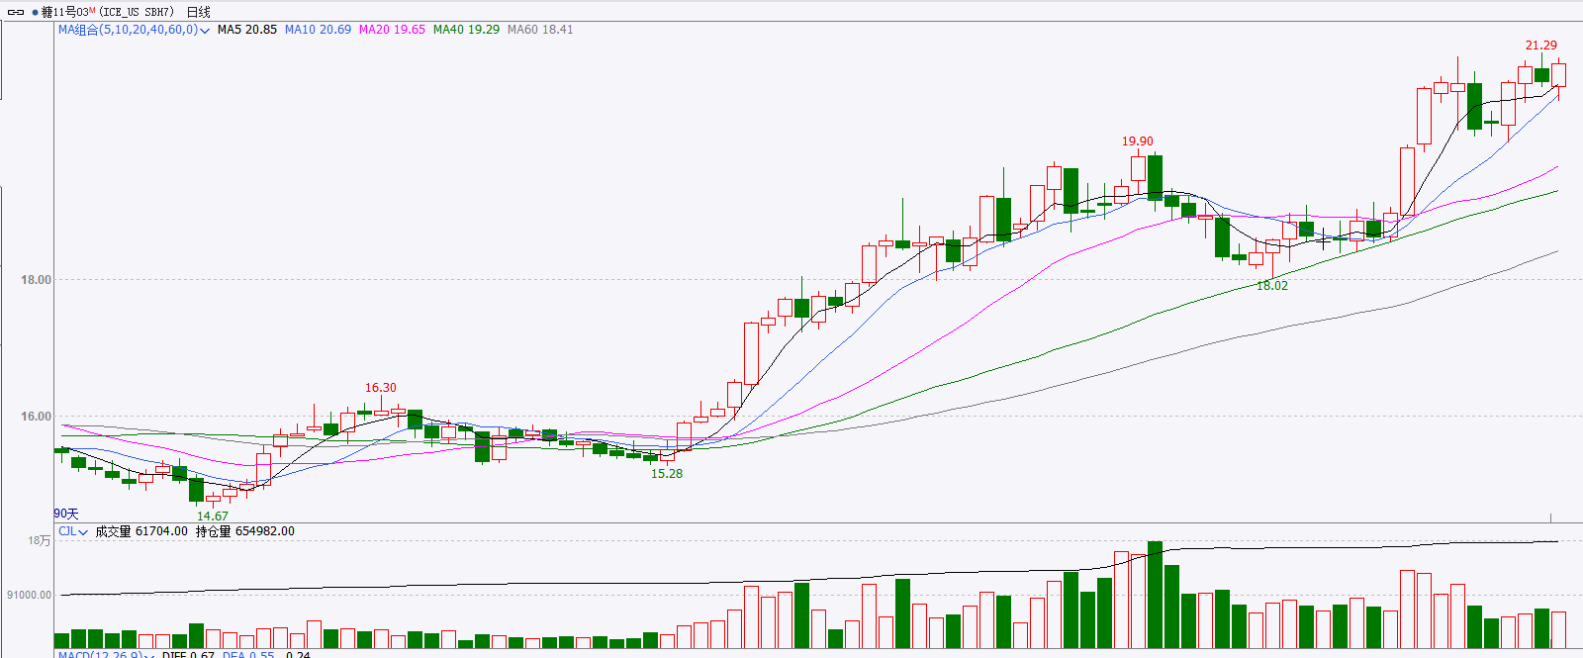
资料来源：iFinD、瑞达国际

ICE棉花
洲际交易所(ICE)棉花期货周四下跌，进一步脱离前一交易日触及的逾两周高点，收割推进叠加天气改善施压价格。ICE 12月棉花期货合约下跌0.60美分或0.74%，结算价报每磅80.06美分。
国际方面，据美国农业部(USDA)报告显示，10月1日止当周，美国2026/27年度陆地棉出口销售净增16.507万包，较前周减少19%，但较前四周均值增加14%。当周美国市场出口装船16.1588万包，较之前一周增加8%，较前四周均值增加2%。当周美棉出口量环比减少，但较前四周环比增加。
图表7：ICE美棉主力合约价格走势图
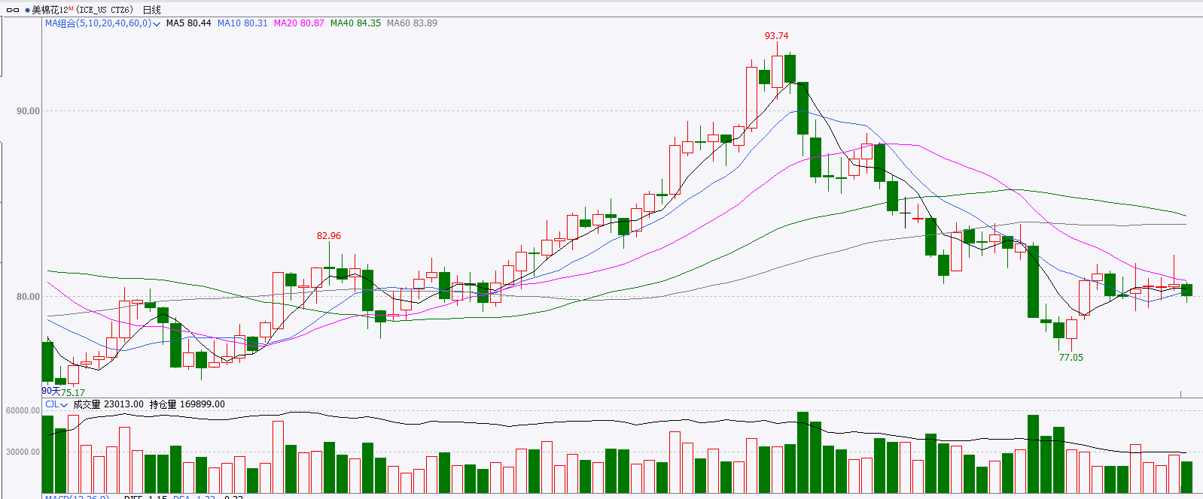
资料来源：iFinD、瑞达国际

△ 免责声明
此报告由瑞达国际所编制。本报告采用之资料及意见均相信可靠及准确，但本公司并不对各分析或有关资料之可靠性及准确性作出全面性保证。本报告只供客户或读者作参考之用，客户或读者不应完全依靠本报告内容作为投资准则。
本报告之资料及意见如有任何更改，恕不另行通知。本报告并非及并无意图构成任何作价或招揽进行买卖本报告 提及的商品。本公司不会对任何因依靠本报告作出任何买卖而引致之任何损失承担任何责任。



24小时客服电话： 00852 - 25342000/86 - 13603059885
24小时传真电话： 00852 - 25632368
客服邮箱： cs@ruida- int . com
客服QQ： 203195058/2938472186
网址：www. ruida- int . com
地址: 香港湾仔菲林明道8号大同大厦17楼05 - 06室

